**SÍNTESE DE DERIVADOS DO ÁCIDO SALICÍLICO VISANDO ATIVIDADE ANTIFÚNGICA E INSETICIDA: EFEITO DA ESTRUTURA MOLECULAR VESUS ATIVIDADE BIOLÓGICA**

Ana Júlia Oliveira Macedo e Letícia Ocampos Vareiro; Orientador (a): Roberto Medeiros Silveira

Coorientador: Elmo Pontes de Melo

Instituto Federal de Mato Grosso do Sul-Ponta Porã-MS

[ana.macedo2@estudante.ifms.edu.br](mailto:ana.macedo2@estudante.ifms.edu.br), [le.mello1234@gmail.com](mailto:le.mello1234@gmail.com)e roberto.silveira@ifms.edu.br

Área/Subárea: Química / Agricultura Tipo de Pesquisa: Científica

**Palavras-chave:**Manejo de pragas, Soja, Salicilatos

**Introdução**

Atualmente, a soja representa uma parte majoritária da exportação brasileira, gerando uma produção de 135,409 milhões de toneladas na safra 2020/21 (EMBRAPA, 2021). Entretanto, sua produtividade pode ser drasticamente afetada, durante todos os estádios reprodutivos, por diferentes agentes fitossanitários e entomopatógenos (GODOY et al., 2017).

O fungo *Phakopsora pachyrhizi* causa a ferrugem-asiática, que é na atualidade a doença que mais ocasiona danos à cultura da soja (GODOY et al., 2013). De acordo com a Embrapa (2019) o controle da ferrugem na soja sofreu reduções na sua eficácia, atingindo índices de 20% de controle em 2017/2018, demonstrando uma limitação na aplicabilidade de fungicidas específicos.

Já o *Euschistus heros,* o percevejo marrom, é considerado uma praga-chave da soja para diversos locais do Brasil (GODOY et al., 2010). O percevejo pode gerar diversos danos irreversíveis à cultura, devido ao seu hábito alimentar de sugar diretamente os grãos da cultura, afetando sua qualidade (DEPIERI; PANIZZI, 2011). Buscando um menor dano ao cultivar, o controle de pragas tende a ser realizado com inseticidas sintéticos como organofosforados, piretróides e diamidas (BUENO et al., 2013). Porém, o uso contínuo e indiscriminado de inseticidas e fungicidas de mesmos ingredientes ativos favorece o aumento da resistência em populações (RIBEIRO et al., 2017).

Ademais, grandes problemas vêm sendo causados ao meio ambiente, como contaminações, intoxicações e degradação de matéria orgânica, solo, água, microrganismos e alimentos. Diante das informações supracitadas, o uso de compostos ecologicamente corretos, como fitormônios liberados na defesa natural de plantas, por exemplo o ácido salicílico (PINTO-ZEVALLOS, D.M.; ZARBIN, P.H.G.: 2013) constitui uma opção viável.

Dessa forma, nosso trabalho visa sintetizar compostos derivados do ácido salicílico para aplicação antifúngica (contra a *Phakopsora pachyrhizi)* e inseticida (contra o *Euschistus heros),* buscando uma variação bioagradável.

**Metodologia**

Os compostos utilizados serão produzidos no laboratório de química do Instituto Federal do Mato Grosso do Sul campus Ponta Porã.Os derivados do ácido salicílico serão sintetizados a partir de diversas reações químicas com este precursor, assim como demonstrado na Figura 1. Serão feitas modificações estruturais na molécula objetivando avaliar o efeito da estrutura química versus atividade biológica, inserindo grupos funcionais que alterem a densidade eletrônica do anel aromático, como o grupo nitro -NO2, um desativante eletrônico forte, inserido por meio de uma nitração do ácido salicílico com ácido nítrico (HNO3) em presença de ácido sulfúrico (H2SO4); e o grupo amina -NH2, um ativante eletrônico forte, preparado a partir da reação de redução dos intermediários nitrados com borohidreto de sódio (NaBH­4). Serão produzidos ésteres metílicos dos ácidos salicílicos modificados, com o intuito de tornar os compostos mais voláteis. Para a síntese dos ésteres metílicos, parte dos produtos das reações anteriores serão submetidos às reações de esterificação de Fischer, utilizando ácido sulfúrico e metanol.

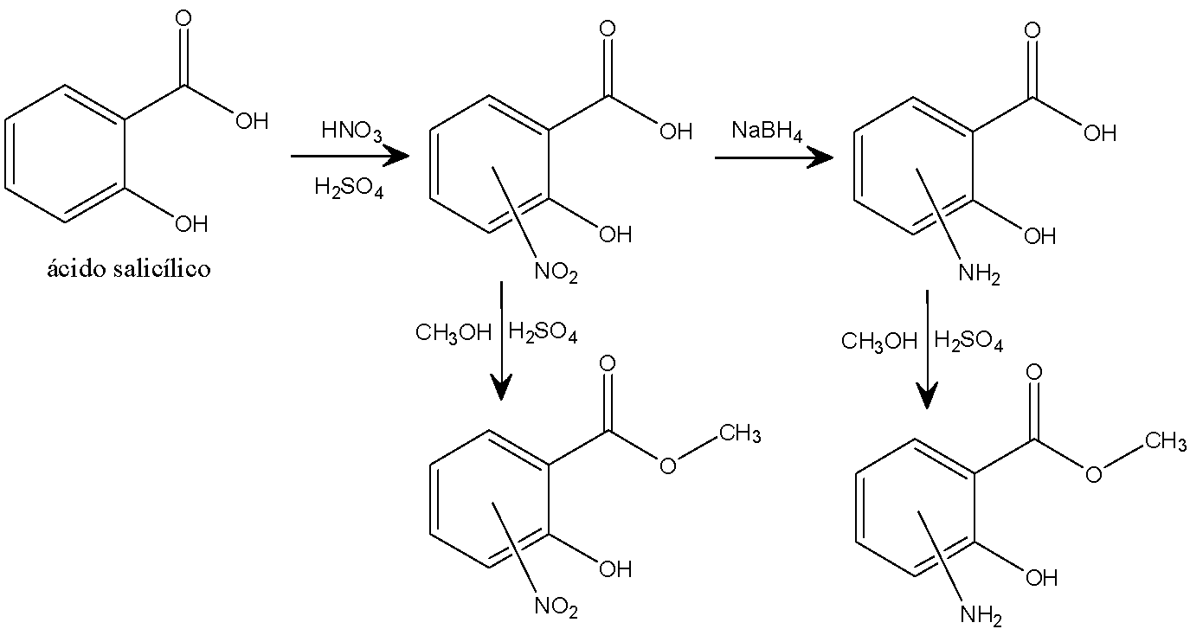

**Figura 1** - Rota sintética proposta para a produção dos compostos derivados de ácido salicílico.

A caracterização dos compostos será realizada por avaliação cromatográfica em camada delgada (CCD), espectroscopia de infravermelho (FTIR) e espectroscopia de ressonância magnética nuclear de ¹H e de ¹³C (NMR).

A coleta dos percevejos ocorrerá durante o período de verão nas lavouras de soja no município de Ponta Porã. Pós coleta, os percevejos serão armazenados no laboratório de Entomologia do IFMS, sendo alimentados com vagens de soja até a realização dos bioensaios, que serão conduzidos conforme o método 028 do Comitê de Ação à Resistência a Inseticidas (IRAC).

Os bioensaios de atividade antifúngica contra *Phakopsora pachyrhizi*serão realizados com placas de Petri contendo meio ágar-água com diferentes concentrações dos compostos sintetizados, e aplicados cerca de 200 μL da suspensão de esporos de *Phakopsora pachyrhizi.* As suspensões serão ajustadas para alcançar concentrações de 105 urediniosporos mL-¹. Após 48 horas de incubação a 20°C no escuro, será determinado o percentual de esporos germinados (POLONI, L.C. et al 2017).

A área experimental será preparada nas condições físicas, químicas e biológicas do solo à cultura soja. Para a aplicação de fungicida será utilizado um pulverizador hidráulico com tanque de capacidade de 600L e barras de 12m de largura operacional, sendo os bicos espaçados a cada 50cm. O delineamento experimental será em blocos ao acaso, com cada unidade experimental contendo no mínimo 10 fileiras de soja, com 10 metros de comprimento.

**Resultados e Análise**

Não possuímos resultados ainda, pois não sintetizamos os compostos.

O resultado esperado visa desenvolver compostos bioativos contra o fungo da ferrugem asiática e o percevejo marrom.

**Considerações Finais**

Com o cenário atual, por meio do projeto foi possível compreender a necessidade de desenvolver métodos de controle de agentes fitossanitários que não agridam o meio ambiente, além de não promoverem a seleção natural de indivíduos resistentes à longo prazo. O projeto se foca na soja devido àsua grande importância no âmbito econômico do Brasil contemporâneo.

**Agradecimentos**

Agradecemos a todos que acreditaram no nosso potencial para desenvolver este trabalho, principalmente ao nosso orientador Roberto Medeiros Silveira. Agradecemos também ao Instituto Federal por disponibilizar o espaço experimental para a realização do projeto.

**Referências**

BUENO, A.F. etal. Economic thresholds in soybean-integrated pest management: old concepts, current adoption, and adequacy. **Neotropical Entomology**, Piracicaba, SP, v. 42,n. 5, p. 439-447, set. 2013.

CORRÊA-FERREIRA, BEATRIZ S.; PERES, WILSIMAR ADRIANA A. Alternativas para o manejo dos percevejos-pragas (hemiptera: pentatomidae) em sistema de soja orgânica. **Cadernos de Agroecologia**, [S.l.], v. 1, n. 1, nov. 2006. ISSN 2236-7934.

CROCOMO, W.B. O que é o manejo de pragas. In: CROCOMO.W.B. (Ed.) **Manejo de Pragas**. Botucatu: Fepaf, 1984. p.1-17.

DEGRANDE, P. E. et al. Controle químico do percevejo Euschistus heros (Fabr., 1794) (HETEROPTERA: PENTATOMIDAE) na cultura da soja em aplicação aérea. **Revista Brasileira de Agrociência**, v.6, n. 2, p. 144-148, 2000.

DEPIERI, R.A.; PANIZZI, A.R. Duration of feeding and superficial and in-depth damage to soybean seed by selected species of stink bugs (Heteroptera:Pentatomidae). **Neotropical Entomology,** Piracicaba, SP v. 40, n. 2, abr. 2011.

EMBRAPA- Empresa Brasileira de Pesquisa Agropecuária. https://www.embrapa.br/soja/cultivos/soja1/dados-economicos Acesso em: 07/12/2020 FONTANA, A., Held, M., Fantaye, C. A., Turlings, T. C., Degenhardt, J., & Gershenzon, J. 2011. Attractiveness of constitutive and herbivore-induced sesquiterpene blends ofmaize to the parasitic wasp Cotesia marginiventris (Cresson). **Journal of chemical ecology**, 37(6), 582-591.

GAZZONI, D. L. et al. Manejo de pragas da soja. Londrina: **Embrapa**, CNPSo, 1988. 44p. (Circular Técnica, 5).

GODOY, C. V. et al. Eficiência de fungicidas multissítios e produto biológico no controle da ferrugem-asiática da soja, Phakopsora pachyrhizi, na safra 2016/17: resultados sumarizados dos ensaios cooperativos. **Embrapa Soja,** Londrina. Circular Técnica 131, 2017.

GODOY, C. V. et al. Eficiência de fungicidas para o controle da ferrugem-asiática da soja, Phakopsora pachyrhizi, na safra 2012/13: resultados sumarizados dos ensaios cooperativos. Londrina: **Embrapa Soja**, 2013. 7 p. (Embrapa Soja. Circular Técnica, 99).

GODOY, K.B. et al. Parasitismo e sítios de diapausa de adultos do percevejo marrom, Euschistus heros na região da Grande Dourados, MS. **Ciência Rural**, Santa Maria-RS, v.40, n. 5, p.1199-1202, 2010.

PINTO-ZEVALLOS, D. M.; ZARBIN, P. H. G.; A Química na agricultura: perspectivas para o desenvolvimento de tecnologias sustentáveis. **Química Nova**, v. 36, n. 10, p. 1509-1513, 2013.

RIBEIRO, F. C.et al. Eficiência de inseticidas no controle preventivo do percevejo-marrom na cultura da soja. **Tecnologia Ciência Agropecuária**, v. 11, n. 1, p. 25-30, 2017

SCHWAN-ESTRADA, K. R. F.; STANGARLIN, J. R.; CRUZ, M.E. da S. Uso de plantas medicinais no controle de doenças de plantas**.Fitopatologia Brasileira,** v. 28, p. 54-56, 2003. Suplemento.